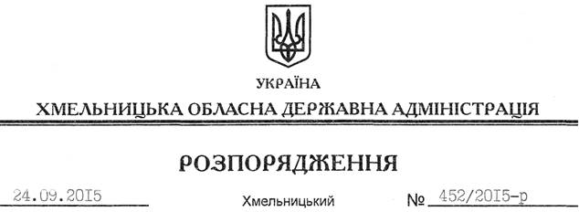

Про затвердження Положення про управління інформаційної діяльності та комунікацій з громадськістю Хмельницької обласної державної адміністрації

На підставі статей 5, 6 Закону України “Про місцеві державні адміністрації”, Типового положення про структурний підрозділ місцевої державної адміністрації, затвердженого постановою Кабінету Міністрів України від 26 вересня 2012 року № 887, враховуючи Методичні рекомендації з розроблення Положення про структурний підрозділ з інформаційної діяльності та комунікацій з громадськістю обласної, Київської, Севастопольської міських державних адміністрації, затверджених наказом Державного комітету телебачення і радіомовлення України від 15.10.2013 року №199, Положення Міністерства інформаційної політики України, затвердженого постановою Кабінету Міністрів України від 14 січня 2015 року № 2:
1. Затвердити Положення про управління інформаційної діяльності та комунікацій з громадськістю Хмельницької обласної державної адміністрації у новій редакції (додається).
2. Визнати таким, що втратило чинність, розпорядження голови обласної державної адміністрації від 23.04.2014 № 143/2014-р “Про затвердження Положення про управління інформаційної діяльності та комунікацій з громадськістю Хмельницької обласної державної адміністрації”.

Голова адміністрації М.Загородний

